RENOVACIÓN DE AYUDA ECONÓMICA

Año: 2013

Facultad:

Postgrado: E: M: D:

Fecha de ingreso al postgrado: Día Mes: Año:

Fecha desde que disfruta de ayuda económica por parte del CEP: Día Mes: Año:

Es becario académico: Si_______ No_________

I. DATOS PERSONALES

Llene cuidadosamente este formulario, preferiblemente a máquina, o en su defecto en letra imprenta, todas las preguntas que se formulan.

Apellidos y nombres:

Cédula de identidad:

Lugar y fecha de nacimiento:

Nacionalidad:
Edo. civil:
Edad:

Dirección actual (anexar constancia de residencia):

Teléfonos:
E- mail:

DEPENDIENTES

APELLIDOS Y NOMBRES | PARENTESCO | EDAD

II. INFORMACIÓN DEL PROGRAMA DE POSTGRADO

Nombre del postgrado que cursa:

Facultad ó núcleo:

Nivel del postgrado:

Especialización Técnica:
Especialización Profesional:

Maestría:
Doctorado:

Periodo o año que cursa:

Cursando la escolaridad: si no
Desarrollando el Trabajo o Tesis de Grado: si no

Número de créditos cursando: aprobados

Promedio ponderado obtenido a la fecha:

III. DOCUMENTOS QUE DEBE ANEXAR:

1.- Constancia original de las notas obtenidas en el postgrado, incluyendo el último período académico.

2.- Informe de avance de la Tesis, avalado por el tutor, si fuere el caso.

3.- Descripción de la actividad, que hasta por un máximo de 8 horas semanales, le fue asignada, avalado por el
Coordinador del Programa del Postgrado. (En caso de no consignarlo no se le renovará la ayuda económica).

4.- Informe socioeconómico emitido por la Dirección de Asuntos Estudiantiles (DAES) de la Universidad de Los Andes.

5.-Declaración jurada de ingresos elaborada y firmada por el estudiante (hoja aparte).

6.- Copia del acta de matrimonio o certificación oficial de mantener relación en concubinato.

7.- Copia de la Partida de Nacimiento de los hijos.

8.- Constancia de residencia emitida por la prefectura respectiva

9.- Constancia de otros méritos académicos.

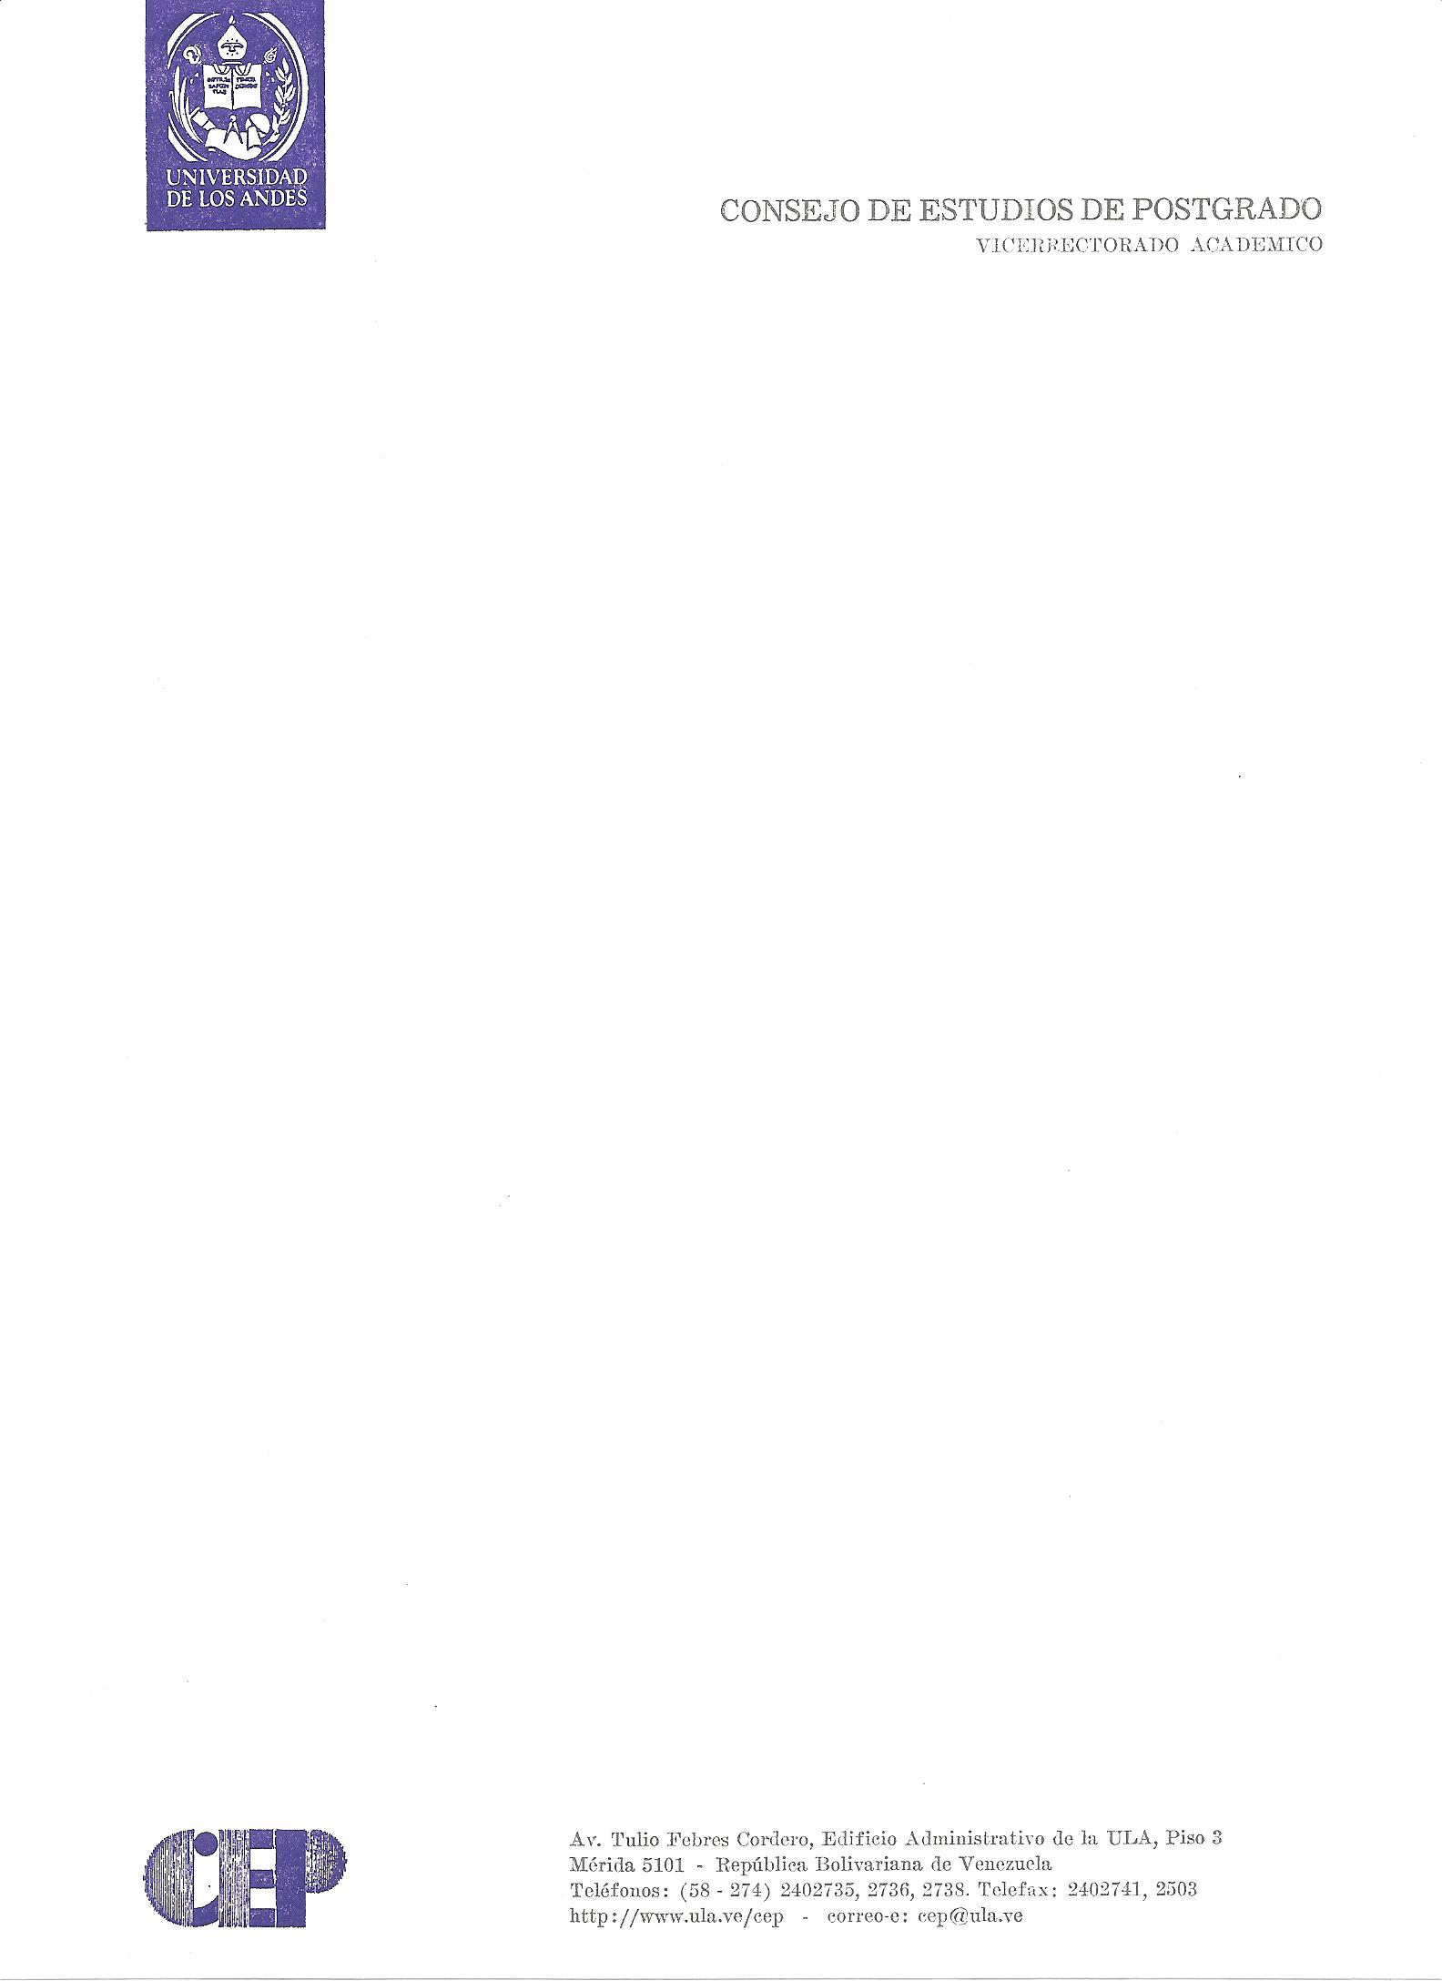

* Los estudiantes seleccionados deberán cumplir con lo establecido en las Normas para el Otorgamiento de Ayudas Económicas a Estudiantes de Cuarto Nivel del Consejo de Estudios de Postgrado de la ULA, principalmente con los siguientes artículos:
Artículo 2° Los beneficiarios de las ayudas económicas deberán comprometerse a cumplir la labor que, fuera de las obligaciones del curso de postgrado correspondiente, le asigne la coordinación del mismo.
El tiempo dedicado a esta actividad no podrá exceder de ocho (8) horas semanales.
Artículo 3° Las ayudas económicas se otorgarán por lapsos anuales, pudiendo ser renovadas a petición de los interesados, si su rendimiento y demás circunstancia concurrentes lo justifican.
Artículo 6° Son causas de suspensión de las ayudas económicas:
- La detectación de datos falsos en la solicitud y/o la adulteración de los documentos que deben acompañarla.
- En este caso los beneficiarios están obligados a reintegrar a la Universidad el monto total de lo recibido.
- Mejoría de las condiciones económicas de los beneficiarios.
- Bajo rendimiento académico.
- Incumplimiento de las tareas que le hayan sido programadas conforme a lo establecido en el Artículo 2.

Firma del Solicitante: _________________________________

C.I.: _________________________________

Tramitado por el Coordinador de:

Nombre del Coordinador:

Firma del Coordinador:

Sello:

NOTA: SÓLO SE TRAMITARAN SOLICITUDES DEBIDAMENTE FIRMADAS Y SELLADAS POR EL COORDINADOR DEL PROGRAMA RESPECTIVO.

